Инструкция по регистрации и работе в личном
Электронном кабинете Страхователя.
Кабинет страхователя http://cabinets.fss.ru/
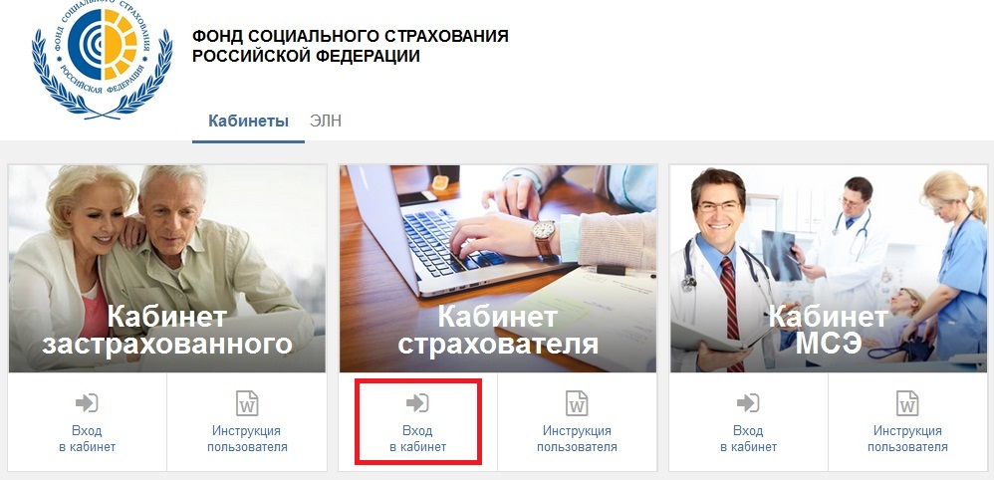
Для входа в Электронный кабинет Страхователя необходимо в разделе «Кабинет страхователя» нажать «Вход в кабинет».

При входе в Электронный кабинет идентификация страхователя автоматически происходит через сайт государственных услуг https://gosuslugi.ru. После нажатия кнопки «Вход в кабинет» Вы автоматически будете перенаправлены на страницу авторизации сайта государственных услуг (https://esia.gosuslugi.ru/idp/rlogin?cc=bp).
Для полноценного функционирования электронного кабинета страхователя необходимо зайти в кабинет с применением усиленной квалифицированной электронной подписи организации. Для этого необходимо в пункте «Вход с помощью» выбрать значение «Электронных средств».
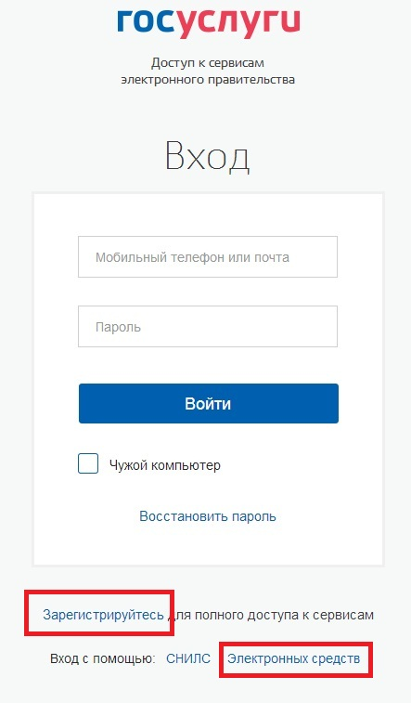

Регистрацию юридического лица осуществляет от своего имени руководитель организации. Руководитель должен быть зарегистрирован на сайте государственных услуг как физическое лицо, так же он должен подтвердить свою учетную запись на сайте государственных услуг. Подтверждение учетной записи можно осуществить в центре обслуживания пользователей. Найти ближайший центр обслуживания пользователей Вы можете с помощью ссылки https://esia.gosuslugi.ru/public/ra?fts=rcr. Если руководитель не зарегистрирован как физическое лицо необходимо в окне авторизации нажать на гиперссылку «Зарегистрируйтесь». В окне регистрации укажите свои данные и нажмите «Зарегистрироваться». Далее следуйте указаниям сайта по регистрации физического лица. В случае возникновения вопросов по регистрации обращайтесь в тех. поддержку сайта по номеру телефона 8-800-100-70-10.
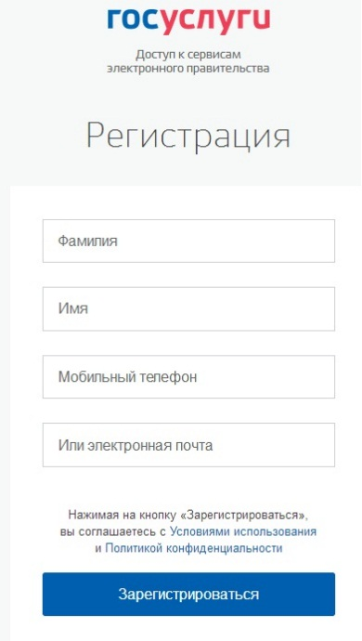

После успешного подтверждения учетной записи Вам необходимо получить Усиленную квалифицированную электронную подпись. Данную подпись выдают аккредитованные в Министерстве связи и массовых коммуникаций Российской Федерации удостоверяющие центры. Актуальный список удостоверяющих центров на текущий момент Вы можете скачать на сайте Министерства по адресу http://minsvyaz.ru/ru/activity/govservices/certification_authority/ или по ссылке https://e-trust.gosuslugi.ru/CA. Если у Вас есть электронная подпись, Вы можете проверить подлинность данной подписи на сайте государственных услуг по адресу https://www.gosuslugi.ru/pgu/eds.
После получения усиленной квалифицированной электронной подписи руководитель организации может войти в личный кабинет на сайте государственных услуг и выбрать закладку «Организации».
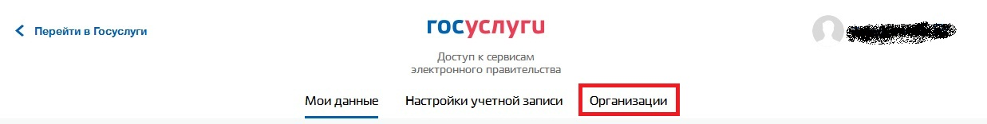

В закладке «Организации» руководитель может добавить определенные организации. Добавление новой организации происходит по нажатию кнопки «Добавить» в разделе «Новая организация». Изменение настроек уже созданной организации можно произвести в любой момент по нажатию кнопки «Подробнее».
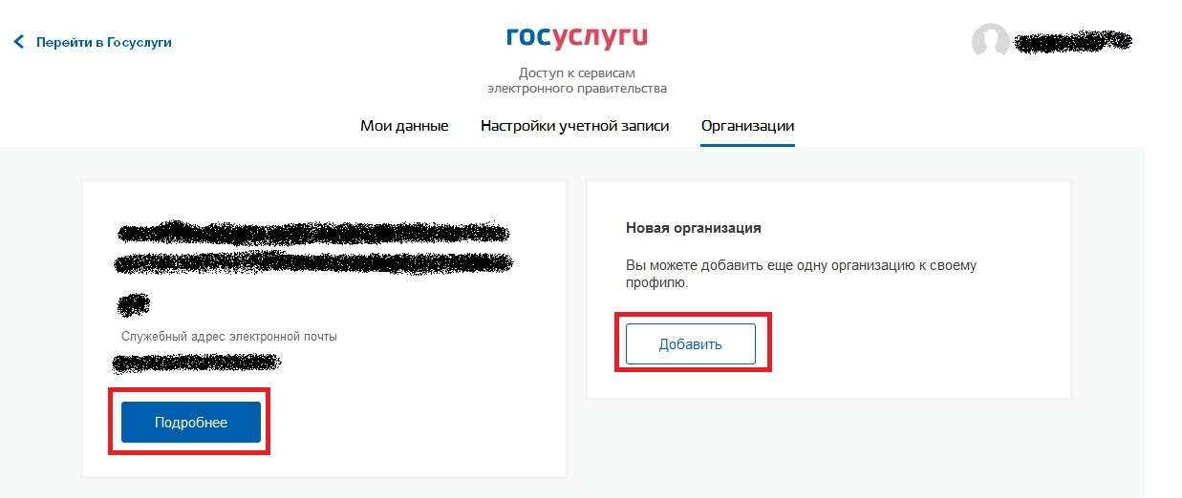

После нажатия «Добавить» необходимо выбрать форму собственности хозяйствующего субъекта.
Рассмотрим вариант с юридическим лицом.
Для продолжения регистрации необходимо нажать «Юридическое лицо».
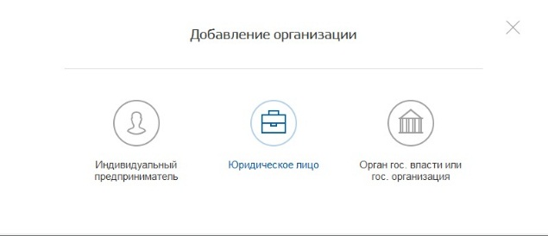

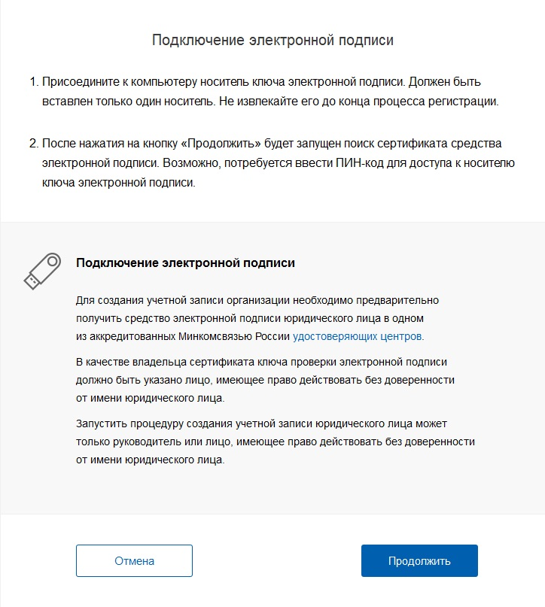
Далее необходимо внимательно ознакомиться с условиями и порядком подключения цифровой подписи и строго следовать данным указаниям. После выполнения всех указанных условий нажмите «Продолжить».
После успешной регистрации юридического лица необходимо зайти в профиль данной организации на сайте государственных услуг (закладка «Организации» - кнопка «Подробнее»)

Добавление сотрудников, участвующих в процессе получения и обработки электронного листка нетрудоспособности со стороны работодателя, происходит в закладке «Сотрудник» по нажатию кнопки «Пригласить сотрудника». Каждый сотрудник, добавляемый в организацию, должен быть зарегистрирован на сайте государственных услуг и иметь подтвержденную учетную запись. В закладке «Филиалы» производится добавление филиалов.
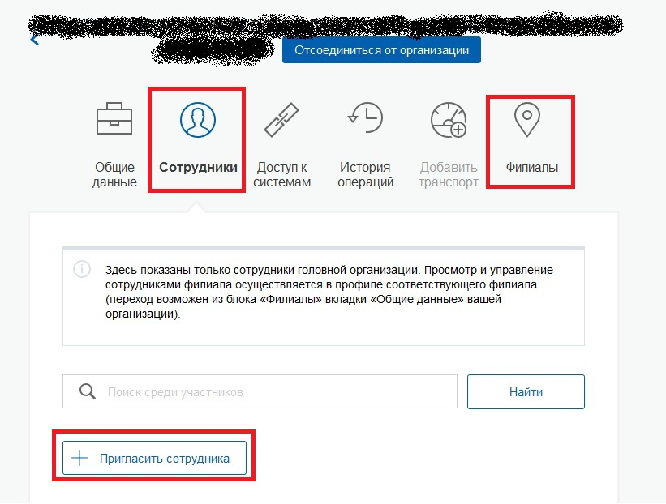

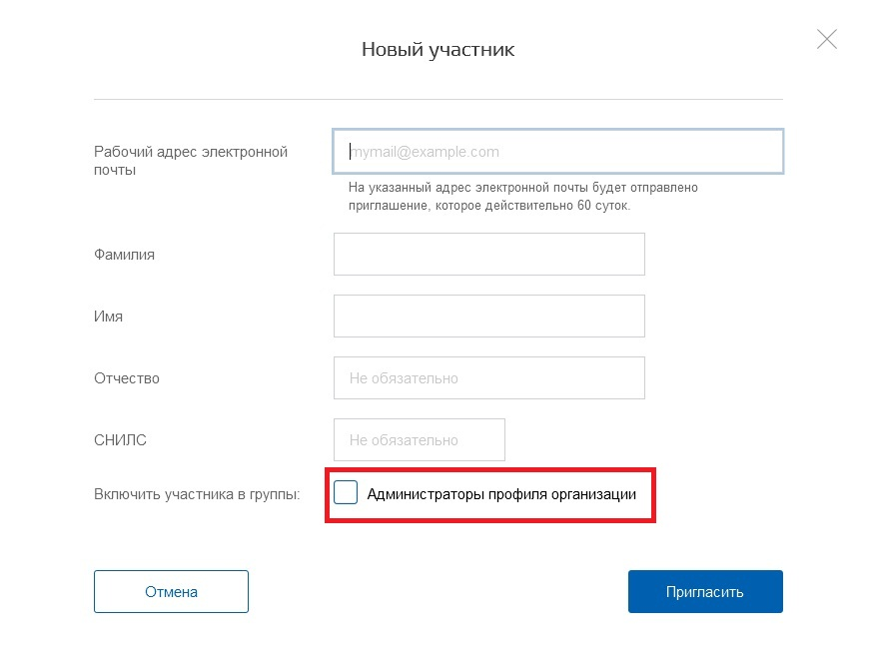
При добавлении сотрудников следует учесть необходимость наличия администраторов профиля. Администраторы профиля необходимы при разветвленной структуре организации или при большом количестве участников данного процесса, в случае если у руководителя нет возможности самостоятельно вносить текущие изменения в политику организации на сайте государственных услуг. Администраторы профиля имеют права добавлять и удалять сотрудников, добавлять и удалять филиалы, настраивать политику доступа в рамках сайта государственных услуг. Если Вам необходимо добавить администратора профиля организации, то при добавлении сотрудника необходимо установить соответствующую галочку в пункте «Администраторы профиля организации».

Для добавления филиала необходимо зайти в закладку «Филиалы» и нажать на кнопку «Добавить филиал».
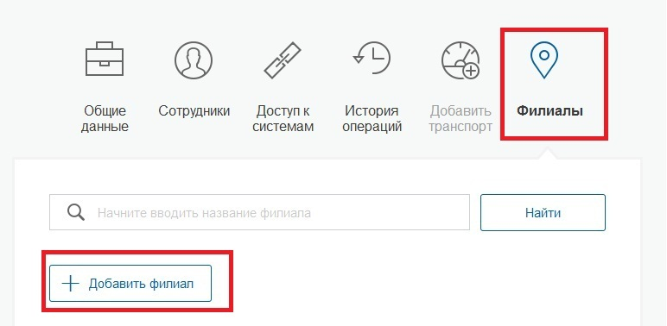

Необходимо заполнить необходимые поля и нажать кнопку «Создать».
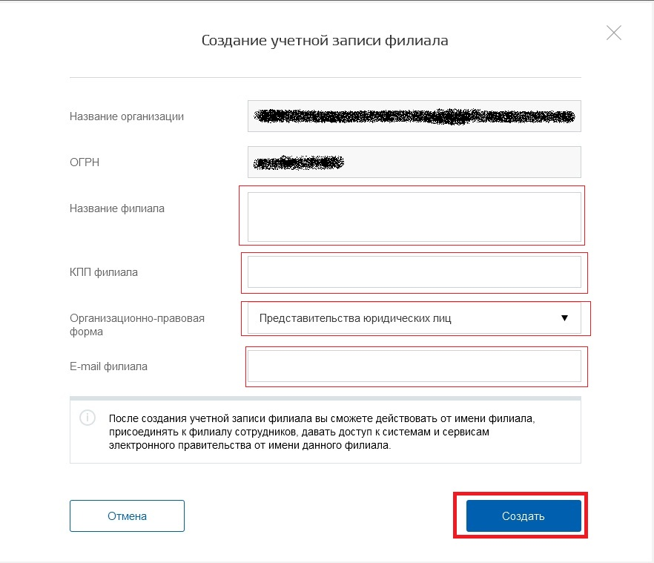

Добавление сотрудников и настройка доступа к системам филиала организации в рамках сайта государственных услуг производится аналогично порядку добавления сотрудников и настройки доступа организации.

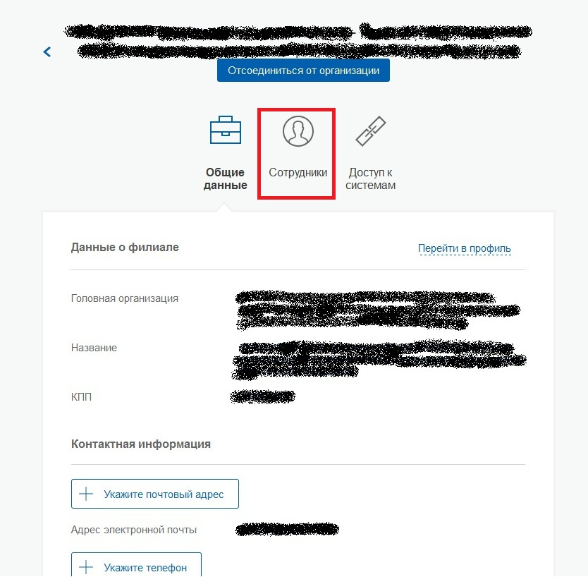

После успешной регистрации на сайте государственных услуг, добавления необходимых сотрудников и получения усиленной квалифицированной электронной подписи, при выполнении условия что Вы заключили соглашение об информационном взаимодействии при получении электронного листка нетрудоспособности, Вы можете зайти в кабинет страхователя для получения электронного листка нетрудоспособности. Для этого необходимо зайти на сайт http://cabinets.fss.ru/ и авторизоваться с помощью электронной подписи.

Для получения листка нетрудоспособности необходимо сформировать запрос о получении данного листка. Для этого необходимо нажать «Запросить листок нетрудоспособности».
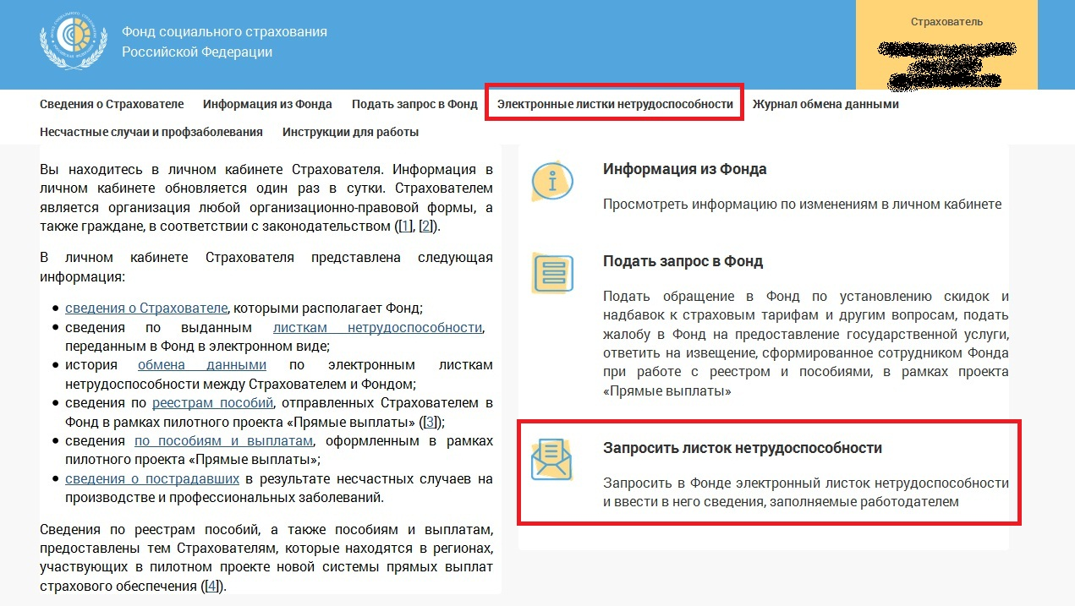

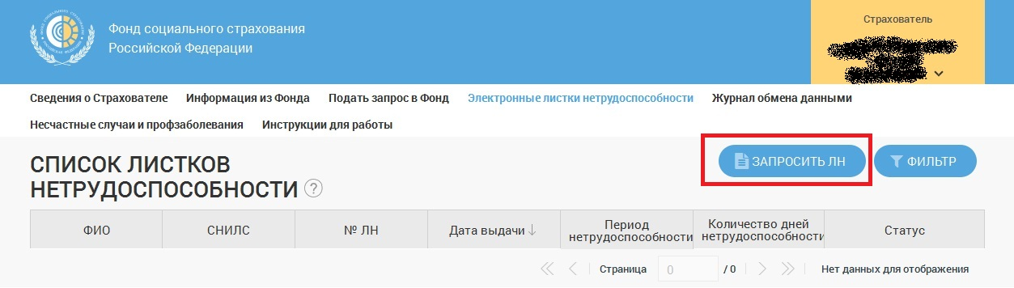
Сформировать данный запрос также можно из реестра листков нетрудоспособности. Для этого необходимо после входа в кабинет страхователя нажать «Электронные листки нетрудоспособности» - «Запросить ЛН».

В обязательном порядке необходимо заполнить номер листка нетрудоспособности и СНИЛС сотрудника (номер листка нетрудоспособности указывается в талоне о выданном листке нетрудоспособности, который выдается медицинским учреждением работнику). Далее нажать «Запрос ЛН».
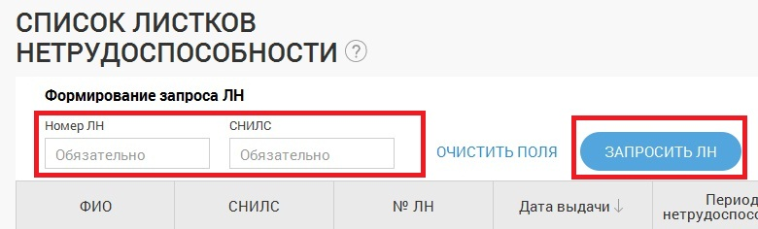

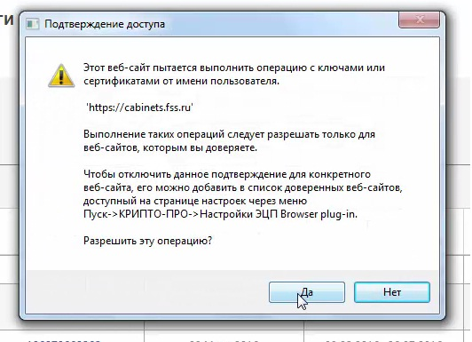
В зависимости от настроек на вашем автоматизированном рабочем месте может появиться предупреждение о подтверждении доступа. Для продолжения выполнения запроса необходимо разрешить выполнение данной операции. Для автоматического разрешения выполнения данной операции Вам необходимо обратиться к администратору вашего автоматизированного рабочего места.

При формирования запроса листка нетрудоспособности необходимо указать действующий сертификат организации, от имени которой будет производиться данный запрос. При наличии множества установленных сертификатов необходимо внимательно выбрать необходимый.
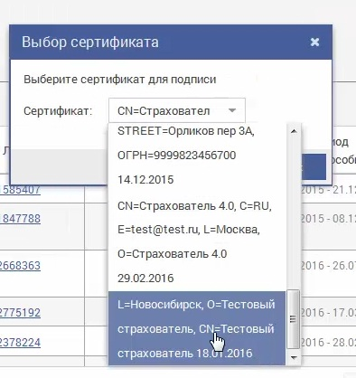

После успешного выполнения запроса в реестре листков нетрудоспособности появиться запись о данном листке
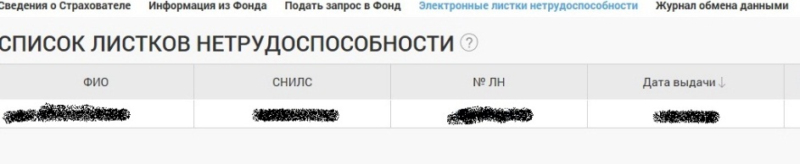

Для открытия листка нетрудоспособности необходимо нажать на номер листка нетрудоспособности в столбце «№ ЛН». При входе в листок нетрудоспособности система запросит указать сертификат организации, от имени которой получен данный листок. После выбора необходимого сертификата система откроет непосредственно сам листок нетрудоспособности.
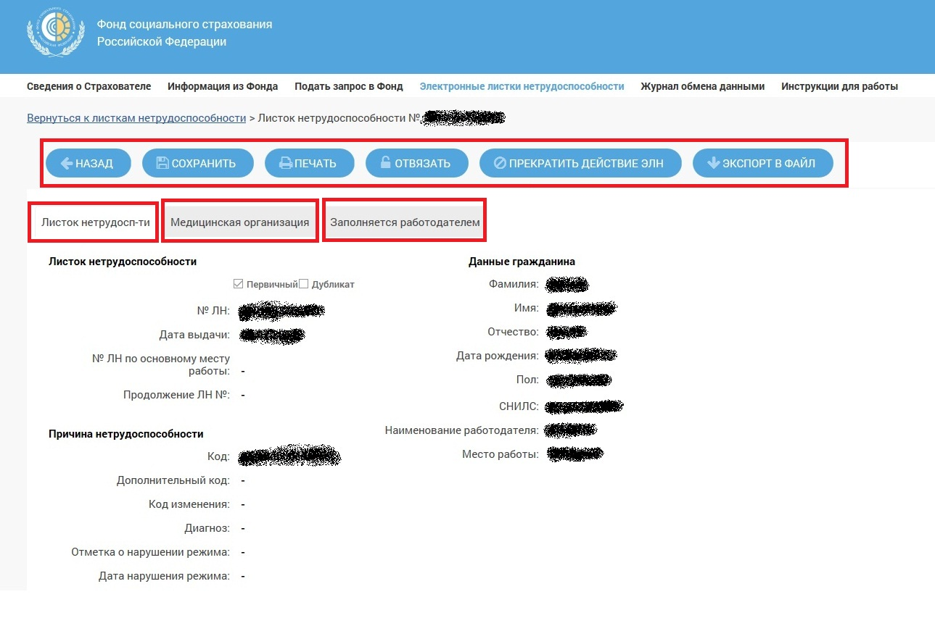

Ознакомиться с разными разделами листка нетрудоспособности можно нажав на соответствующее название раздела («Листок нетрудоспособности», «Медицинская организация», «Заполняется работодателем»). Для сохранения данных, занесенных в разделе «Заполняется работодателем» необходимо нажать «Сохранить». Для печати листка нетрудоспособности и экспорта файла листа нетрудоспособности используются соответствующие кнопки.
При наличии вопросов Вы можете обращаться в Государственное учреждение -Иркутское региональное отделение Фонда социального страхования Российской федерации по телефону 8(3952) 259-605, 8(3952) 259-614, 8(3952) 259-600 или по e-mail: fedorov_pg@ro38.fss.ru, oio@ro38.fss.ru.

